Инструкция по работе с заявкой на расчет скоринговой оценки
Функционал субъекта МСП

Вход на сайт
Для того чтобы начать работу с сервисами корпорации МСП необходимо авторизоваться на ней под учётной записью Субъекта МСП. Для чего на сайте Госуслуги нужно создать учетную запись Вашего бизнеса (если ее еще нет). Войти как обычно, нажать строку «как организация» и нажать на «+». Дождаться подтверждения. Для ИП это около трех минут. Для создания учетной записи ООО (организация) понадобится электронная подпись.
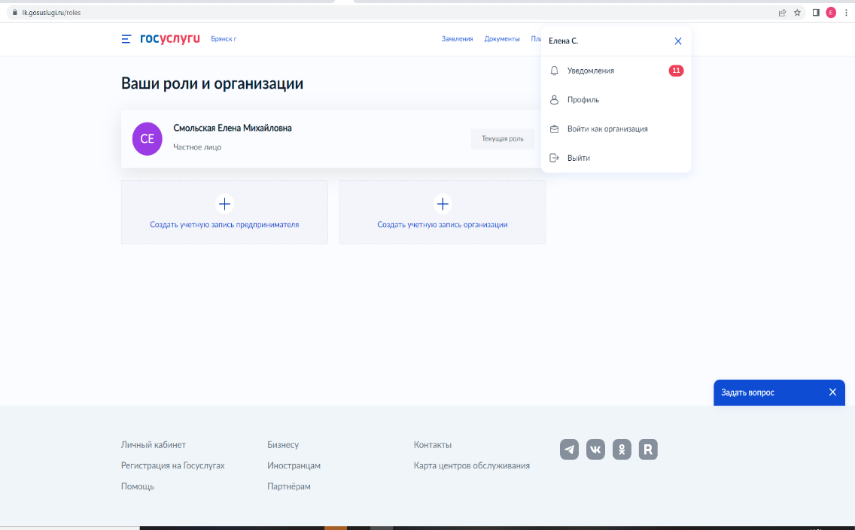
Затем:
- Перейти на сайт корпорации МСП https://corpmsp.ru/
- Выбрать сервис «Цифровая платформа МСП» и нажать
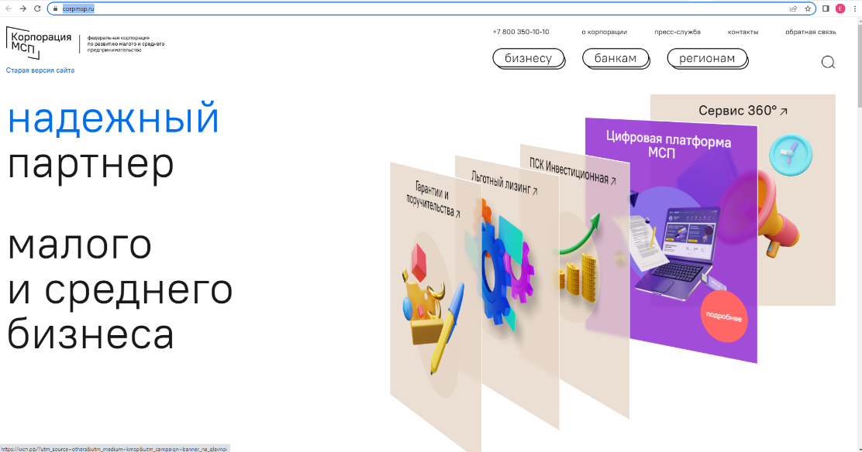
- Авторизоваться, введя логин и пароль учётной записи Субъекта МСП
- Нажать кнопку “Войти”
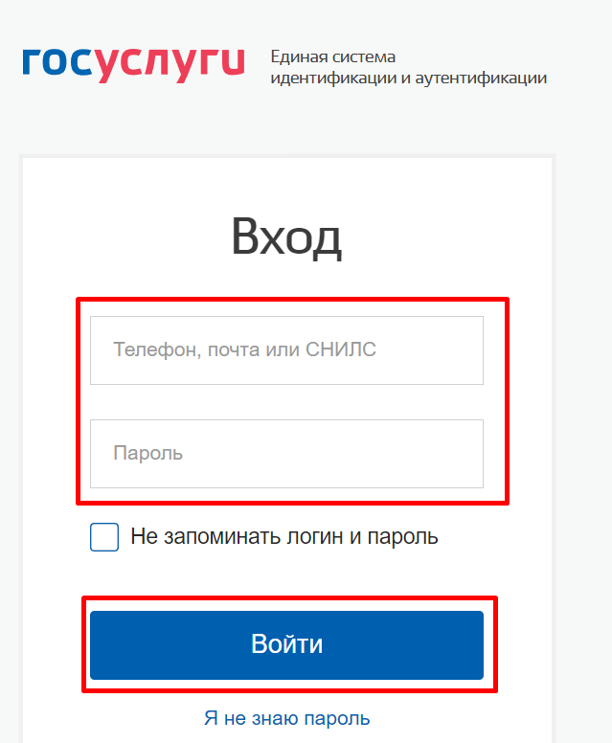
Рисунок 1. Параметры входа пользователя.
Пользователь успешно авторизовался.
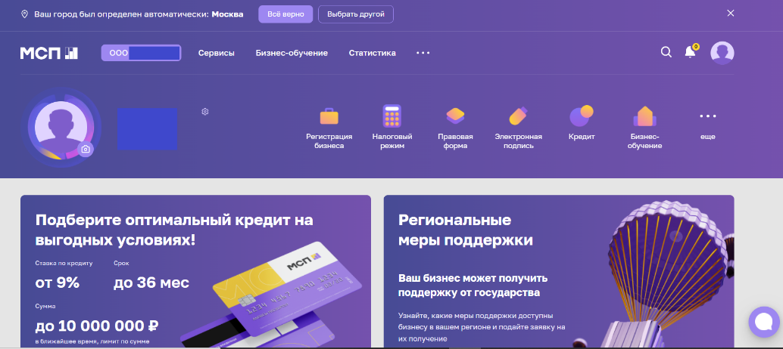
Рисунок 2. Стартовая страница пользователя.
Выбрать сервис “Расчёт рейтинга бизнеса”
Для того чтобы воспользоваться данным сервисом, пользователю необходимо выбрать раздел “Сервисы” в горизонтальном меню расположенным в верхней части страницы.
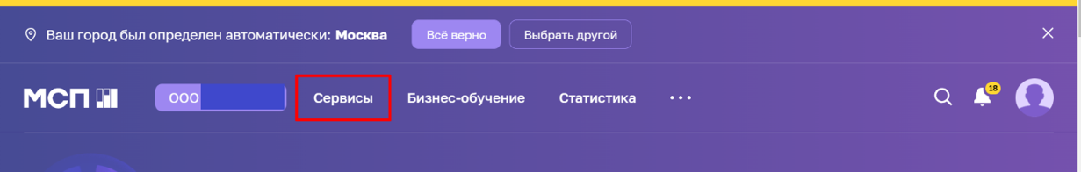
Рисунок 3. Расположение раздела "Сервисы" в горизонтальном меню.
Затем необходимо выбрать нужный сервис путём нажатия на раздел “Расчёт рейтинга бизнеса”.
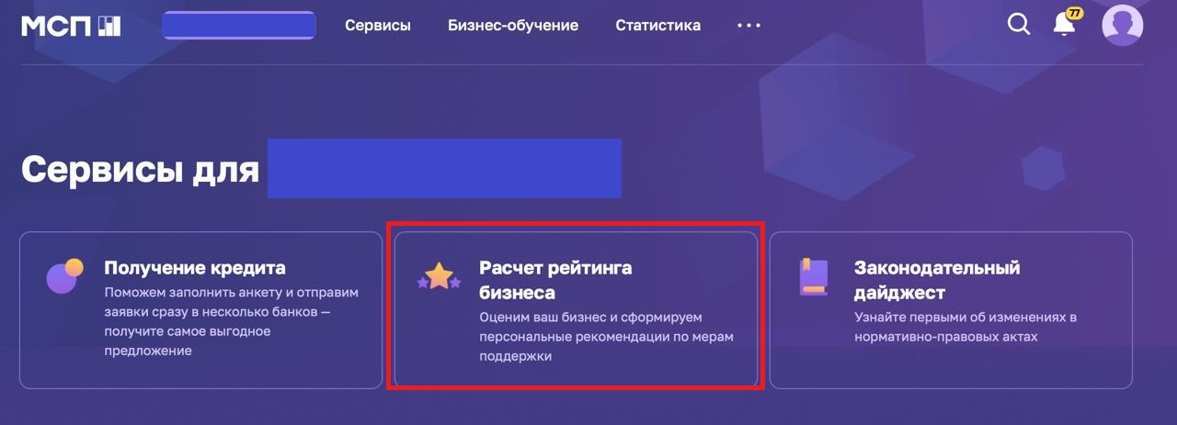
Рисунок 4. Расположение раздела "Расчёт рейтинга бизнеса"
Либо можете воспользоваться виджетом расположенным в нижней части главной страницы нажав “Перейти в профиль”
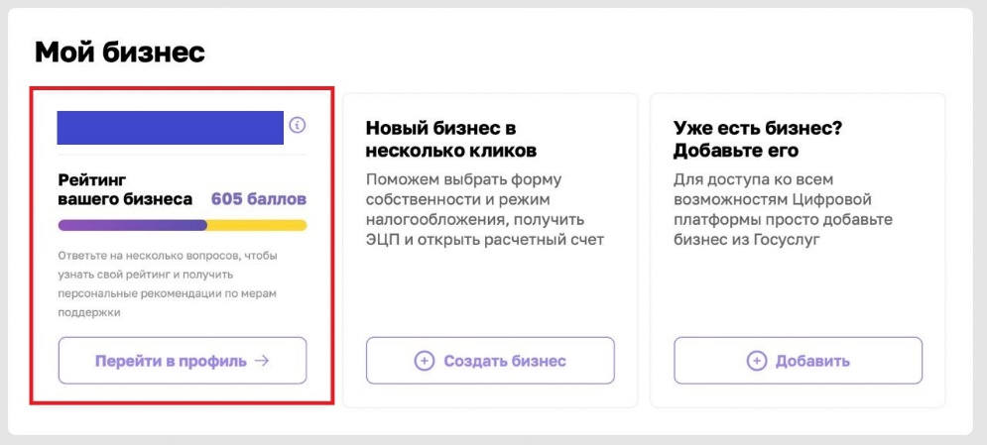
Рисунок 5. Виджет "Перейти в профиль"

Раздел “Рейтинг моего бизнеса”
После открытия раздела “Рейтинг моего бизнеса” отображается анкета организации, где имеется скоринговый балл.
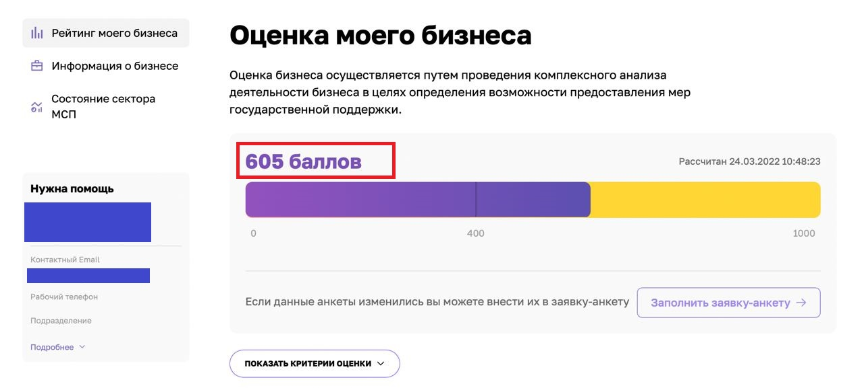
Рисунок 6. Оценка моего бизнеса
Также у пользователя есть возможность открыть по умолчанию скрытый раздел: “Анализ состояния”. Для этого необходимо нажать на кнопку “ПОКАЗАТЬ КРИТЕРИИ ОЦЕНКИ”, который находится в нижней части блока.
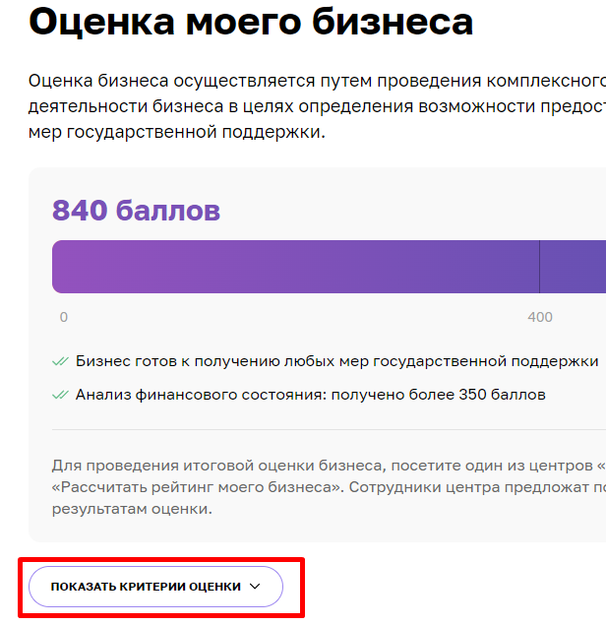
Рисунок 7. Расположение кнопки "ПОКАЗАТЬ КРИТЕРИИ ОЦЕНКИ"
В данном разделе имеются 4 подраздела, что содержат в себе различные показатели, по которым проводился подсчёт скорингового балла.
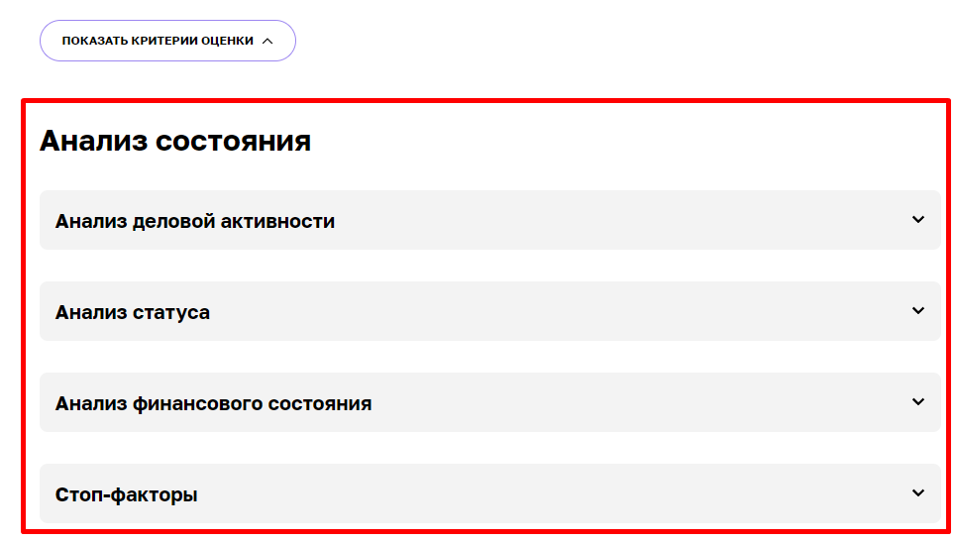
Рисунок 8. Раздел "Анализ состояния"
Открыть их можно нажатием на название подраздела, после чего пользователю будут доступны к просмотру результаты расчёта параметров скоринга, включая количество баллов, набранных за каждый показатель.
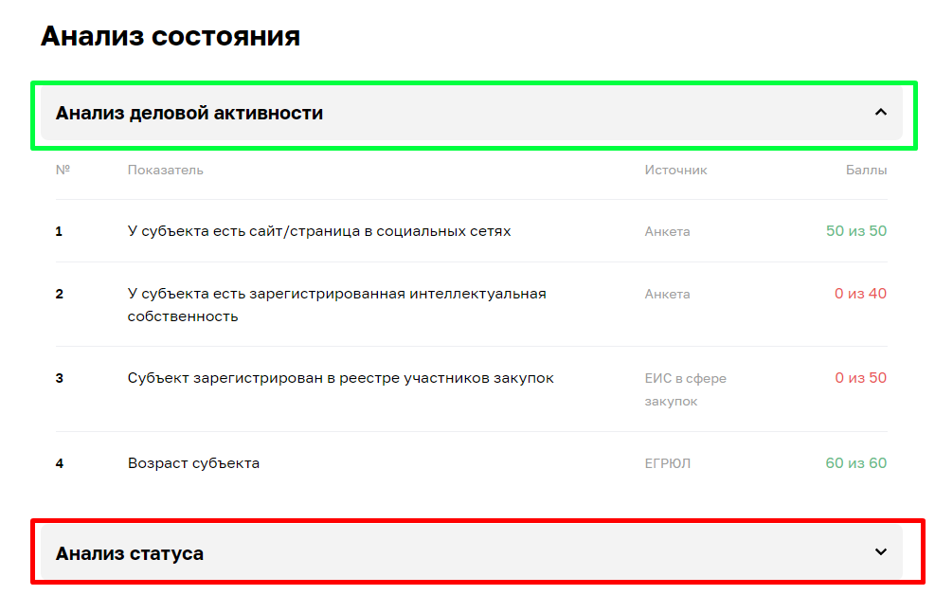
Рисунок 9. Развёрнутый вид подраздела

Заявка для получения итогового рейтинга бизнеса”.
Для того чтобы отправить заявку необходимо нажать на кнопку “Заполнить заявку-анкету” расположенную в разделе “Рейтинг моего бизнеса”
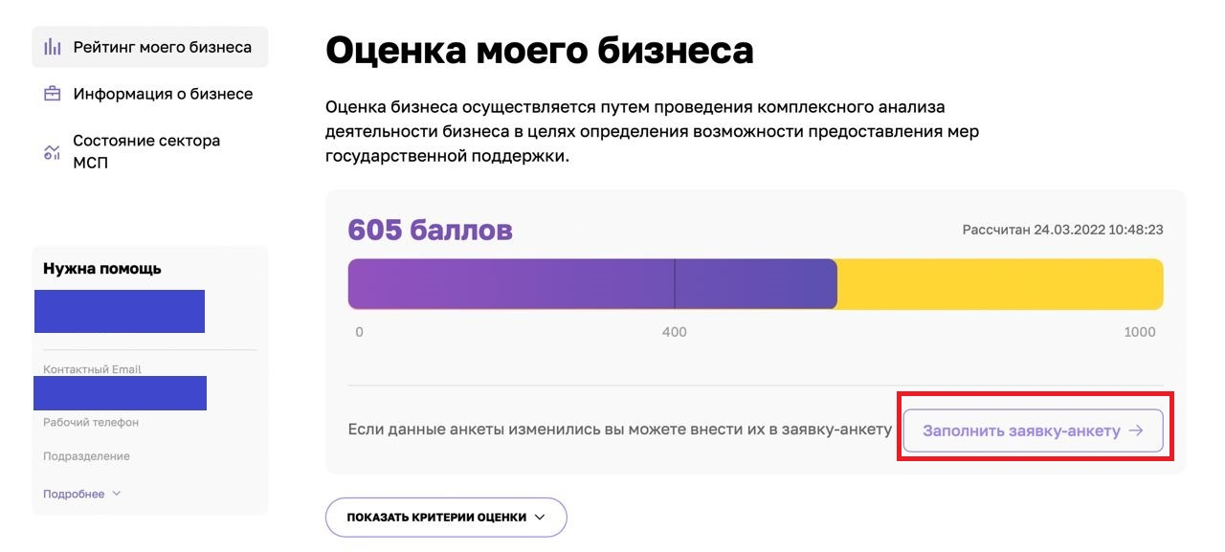
Рисунок 10. Функционал отправления заявки.
При нажатии нам открывается раздел “Заявка для получения итогового рейтинга бизнеса”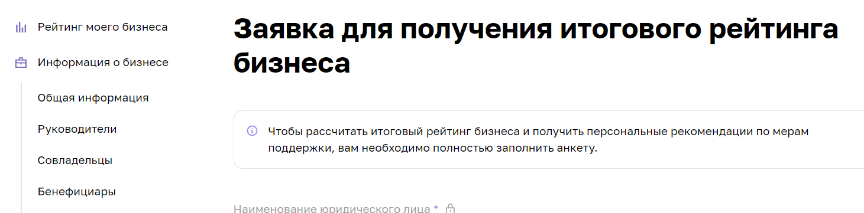
Рисунок 10. Внешний вид раздела

4.1 Раздел “Заявка для получения итогового рейтинга бизнеса”
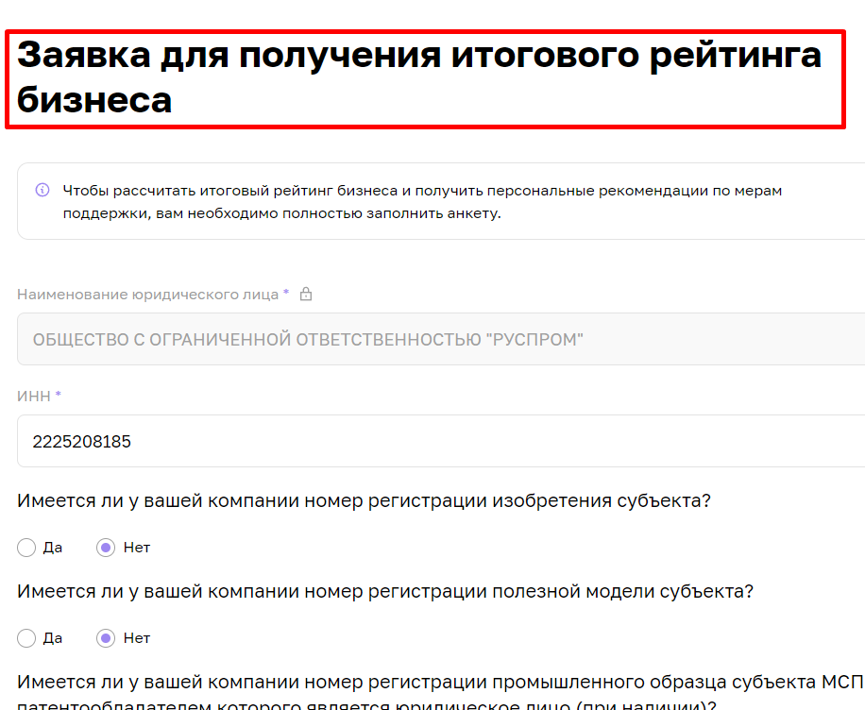
Рисунок 11. Раздел “Заявка для получения итогового рейтинга бизнеса”
Большинство полей в данном разделе можно редактировать путём нажатия на поле и введения значений вручную.
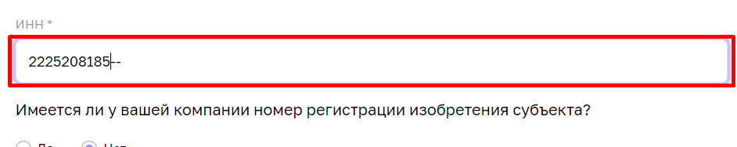
Рисунок 12. Процесс редактирования
Для того чтобы создать заявку необходимо в разделе “Рейтинг моего бизнеса” нажать кнопку “Заполнить заявку анкету”
После того как были внесены изменения, необходимо активировать чекбокс о соглашении использования персональных данных и нажать кнопку "Отправить” для того, чтобы начать процесс согласования заявки на расчёт скоринга.
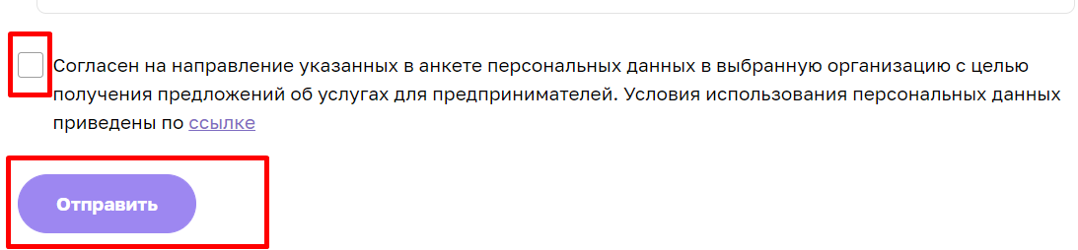
Рисунок 13. Функционал отправления заявки.

Функционал согласования заявки на расчёт скоринга
После того как пользователем (Субъектом МСП) были внесены изменения в анкету организации, и нажата кнопка “Отправить” системой формируется заявка и отправляется на рассмотрение в Центр «Мой бизнес». Редактирование анкеты будет заблокировано до того моменты пока внесённые изменения не согласует сотрудник центра. После чего появится следующая подсказка:
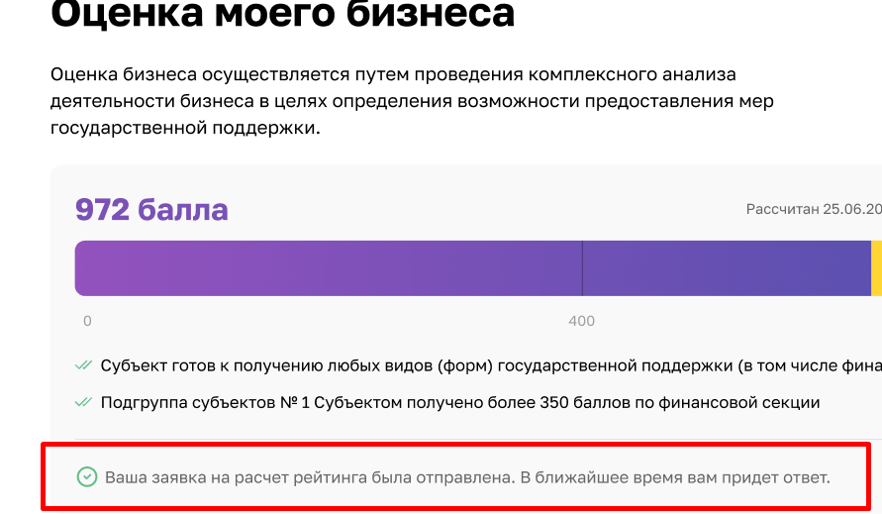
Рисунок 14. Подсказка после отправки
Пользователь (Субъект МСП получает уведомление об отправленной заявке и в случае необходимости может ознакомится с ней более детально открыв раздел “Мои заявки” (Путём нажатия на иконку пользователя и выбрав соответствующий раздел) или кликнув на само уведомление.
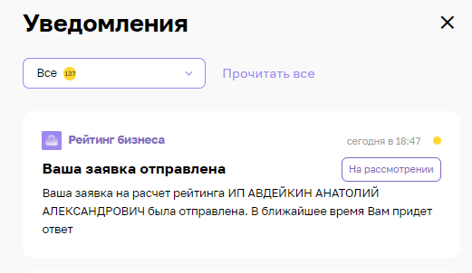
Рисунок 15. Уведомление об отправленной заявке
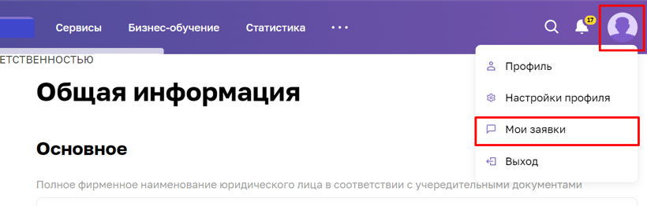
Рисунок 16. Расположение раздела "Мои заявки"

